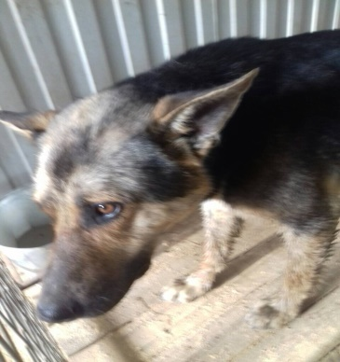 | 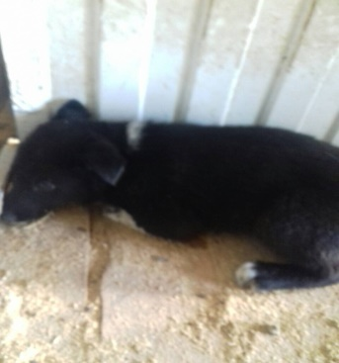
№70 Отловлено 26.07.18 п. Высокий, Ленина | №71 Отловлено 26.07.18 п. Высокий, Ленина

